

CONVOCATORIA PREMIO ATENEO DE SEVILLA DE NOVELA Y PREMIO ATENEO JOVEN DE NOVELA

Convocados por el Excmo. Ateneo de Sevilla con el patrocinio de


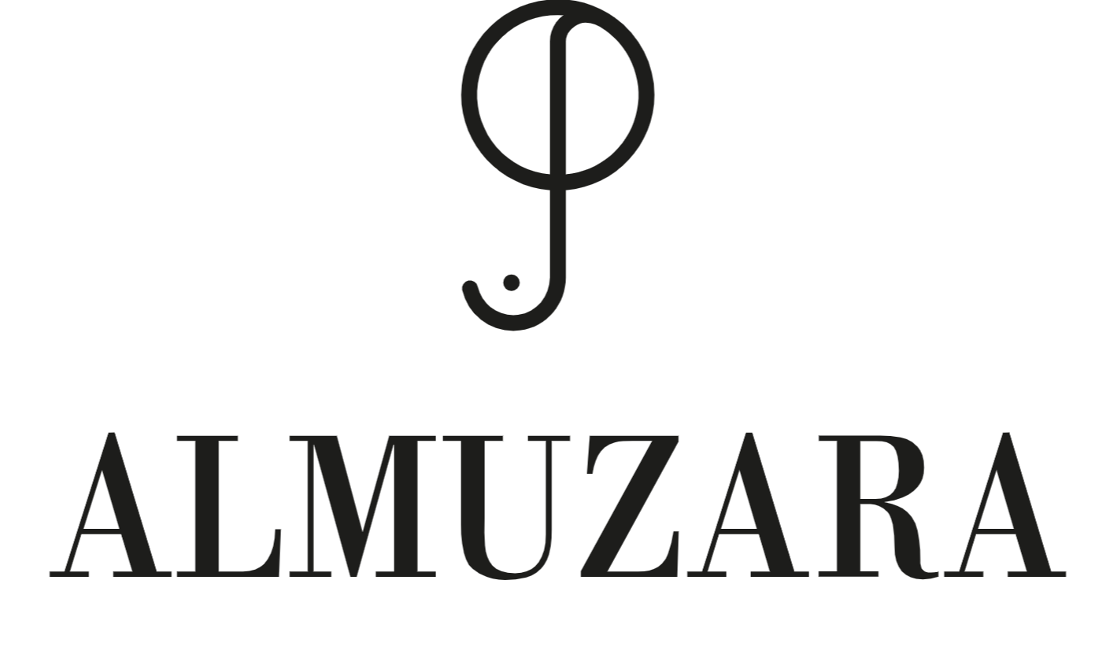



I. PARTICIPACIÓN Y PRESENTACIÓN DE ORIGINALES:
Requisito específico de cada premio:
ATENEO DE SEVILLA DE NOVELA: Podrán participar a dicho premio las personas físicas mayores de edad.
ATENEO JOVEN DE NOVELA: Podrán participar las personas físicas mayores de edad con menos de 35 años de edad en la fecha de la presente convocatoria.
Las personas físicas menores de 35 años que deseen presentar una misma obra a las dos modalidades deberán indicarlo expresamente en el exterior de la plica y/o la portada de la novela.
Requisitos comunes:
Las obras deberán de ser una novela, original e inédita en cualquier formato, escrita en lengua castellana, no premiada previamente ni sometidas a compromiso de edición explotación o cualquier otro compromiso ni publicada en ningún soporte digital o físico como autoedición. Cualquier obra que haya obtenido un premio con anterioridad quedará automáticamente descalificada.

Quedan excluidos los ganadores del premio ATENEO DE SEVILLA DE NOVELA O ATENEO JOVEN en alguna convocatoria anterior o los fallecidos antes de anunciarse esta convocatoria.
Si una persona presenta varias obras, cada una, deberá de presentarse con su correspondiente documentación.
Durante todo el proceso del premio, las obras no podrán presentarse a otros certámenes ni estar participando en concursos pendientes de resolución. El incumplimiento de esta condición implicará la descalificación automática.
El autor o autora, persona física, garantiza la autoría, originalidad y titularidad de la obra, y que no vulnera derechos de terceros.
Las novelas tendrán una extensión no inferior a 150 DIN A-4 (350.000 caracteres, espacios incluidos). De cada original se remitirá una copia en papel (impreso por ambas caras y convenientemente encuadernada o cosida) y otra en soporte digital (Word, Open Word, PDF o compatibles). La presentación al certamen supone la autorización a la organización del premio para reproducir las copias necesarias en cualquier soporte para el desarrollo de estas bases, que serán destruidas al concluir el proceso de selección.
El autor adjuntará una breve descripción explicativa de la novela en un máximo de 1.200 caracteres (aproximadamente veinte líneas) RÉQUISITO INDISPENSABLE.

Las obras se presentarán con fecha límite del 1 de marzo de 2026 en la Secretaría del Ateneo de Sevilla (Orfila 7, 41003 Sevilla) o en las oficinas de Almuzara Libros (Parque Logístico de Córdoba. Ctra. Palma del Río, km 4. C/8, Nave L2, módulos 6-7, buzón 3. 14005 – Córdoba), indicando el premio concreto al que opten.
Las obras presentadas que no reúnan los requisitos anteriores no serán admitidas.
Las obras se presentarán firmadas por el autor (persona física) o con seudónimo. Cuando las obras se presenten bajo seudónimo es imprescindible acompañarlas de los datos personales y de contacto de la persona física participante identificando la obra a que corresponde.
Toda obra irá acompañada de sobre donde figurarán, al menos, los siguientes datos:
  - Nombre y apellidos del autor o autora (persona física) y, en su caso, el seudónimo utilizado.
  - Domicilio.
  - Copia del DNI, pasaporte o cualquier otro documento oficial identificativo.
  - Currículum del autor o autora.
  - Correo electrónico a efectos de notificaciones y comunicaciones.
  - Teléfono de contacto.
  - Escrito firmado y fechado en el que se manifieste y declare:
- El carácter original e inédito en cualquier soporte de la obra que se presenta, así como que no es copia ni modificación, total o parcial, de ninguna otra obra propia o ajena y que no infringe derechos de terceros.
- La titularidad del autor (persona física) sobre todos los derechos de explotación de la obra, y que ostenta la plena disposición de los mismos que no tiene comprometidos los derechos de la obra.
- Que la obra presentada al Premio no ha sido presentada a ningún otro certamen, concurso, premio y/o similar que esté pendiente de resolución en el momento de la presentación de la obra al Premio.

- La aceptación por el autor o autora (persona física) de todas y cada una de las bases y condiciones del Premio.
- El consentimiento expreso del autor o autora (persona física) para el uso de sus datos de carácter personal aportados, por parte de Ateneo y de Editorial Almuzara para el cumplimiento de todo lo indicado en estas bases, contrato de derechos y cualquier otro como consecuencia de este premio, así como su publicidad y promoción.
El autor o autora (persona física) de la obra presentada al Premio se responsabiliza expresamente de la veracidad y exactitud de cualquiera de las manifestaciones indicadas anteriormente y realizadas por el/la autor/a (persona física) en el momento de la presentación de la obra, de forma que queden totalmente indemne el Ateneo de Sevilla, a los socios y/o patrocinadores y al editor del premio por cuantos daños y/o perjuicios pudieran sufrir como consecuencia de la inexactitud o falta de veracidad de tales manifestaciones.
No hay obligación de dar recibos u otros documentos de las obras debidamente presentadas al premio ni hay obligación alguna sostener correspondencia o comunicación alguna con los participantes, ni facilitar a estos sobre clasificación de las novelas. Con relación a los originales remitidos a este premio no se adquiere responsabilidad ni obligación alguna. Las entidades organizadoras no se hacen responsables de las eventuales pérdidas o deterioros de los originales, ni de los retrasos, o cualesquiera otras incidencias imputables a correos o a terceros, que puedan afectar a los envíos de las obras participantes en el Premio. El Ateneo y Editorial Almuzara no se hacen responsables de gasto alguno de envío de los participantes.
El Ateneo de Sevilla podrá mantener informados a los participantes en el Premio a través de los comunicados que publique en los medios de comunicación, mediante la web www.ateneodesevilla.es y almuzaralibros.com y redes sociales del Ateneo de Sevilla y Editorial Almuzara. Al margen de esto no existirá correspondencia ni comunicación alguna entre los participantes y el Ateneo de Sevilla.
La presentación al premio implica a los autores (persona física) a aceptar las presentes bases y, en su caso, el correspondiente premio, comprometiéndose a no retirar su obra una vez presentada y a suscribir cuantos documentos fueran necesarios, así como participar con su presencia en la campaña de promoción que se diseñe. Asimismo, la participación en el concurso implica la ausencia de compromisos editoriales previos o simultáneos para la obra presentada y que tienen la plena titularidad sobre las obras para ceder cualquier tipo de derechos.
II. Premios:
ATENEO DE SEVILLA DE NOVELA: Se establece un único Premio que no podrá declararse desierto ni dividirse, dotado con la cantidad de 30.000 euros, que el ganador o ganadora (persona física) recibirá en concepto de anticipo de derechos de autor. La entrega del dinero se efectuará con pleno cumplimiento de lo dispuesto en la normativa fiscal aplicable.
ATENEO JOVEN DE NOVELA: Se establece un único Premio que no podrá declararse desierto ni dividirse, dotado con la cantidad de 5.000 euros, que el ganador o ganadora (persona física) recibirá en concepto de anticipo de derechos de autor. La entrega del dinero se efectuará con pleno cumplimiento de lo dispuesto en la normativa fiscal aplicable.
III.- Fallo de los premios:
El Ateneo y Editorial Almuzara seleccionarán las novelas finalistas sobre las que decidirá el Jurado. Las novelas seleccionadas y los miembros del Jurado de cada premio se harán públicos antes del fallo.
El Ateneo publicará una relación de obras prefinalistas con una antelación mínima de veinte días antes del fallo del Premio. De esta preselección, saldrá la relación de obras finalistas.

El fallo del Jurado, inapelable, se hará público en un acto literario que se celebrará en Sevilla antes del 30 de junio de 2026.
- Cesión de derechos: El autor o autora (persona física) premiados ceden los derechos de explotación sobre la obra, en favor la editorial, de conformidad al modelo de contrato de cesión de derechos, que los participantes pueden consultar y obtener una copia, si lo desean, en las direcciones antes indicadas de presentación de las obras, lugar donde quedan depositadas las presentes bases y el contrato de cesión aquí mencionado. La presentación al premio implica el conocimiento y la aceptación expresa de dicho contrato de cesión de derechos en todo su contenido. El importe del Premio se computará como anticipo a cuenta de los derechos de autor que se estipulen en el contrato de edición. En caso de ser premiado, el autor o autora (persona física), que no podrá renunciar al premio, firmará dicho contrato de cesión de derechos, y si esto no hiciere, se dará como firmado y aceptado por el premiado pudiendo la editorial proceder a la explotación de derechos sobre la obra en la forma determinada en el contrato de cesión de derechos antes indicado.
La cesión de derechos es a Editorial Almuzara en exclusiva y sin limitaciones espaciales o territoriales, todos los derechos de propiedad intelectual para la explotación de la obra premiada en la forma más amplia posible y durante el período máximo que permita la legislación vigente, teniendo plena libertad en cuanta a ediciones, así como el número de ejemplares, precio y distribución, todo ello con la remuneración y condiciones determinados en el contrato de cesión de derechos, no devengándose a autor cantidad alguna hasta cubrir el anticipo.
El Ateneo y Editorial Almuzara podrán publicar, si lo considera, previo acuerdo con los autores las obras no premiadas que resultaran de su interés, que se comunicará a los autores en el plazo máximo de noventa (90) días hábiles a contar desde la fecha en que se haga público el fallo del Premio.
Los originales del resto de las obras presentadas serán destruidos, no manteniéndose correspondencia sobre los mismos.
- Responsabilidad: Cualesquiera responsabilidades jurídicas derivadas de la convocatoria, selección, edición, distribución, dotación y promoción de las obras ganadoras y de la firma y suscripción de los correspondientes acuerdos y contratos al respecto corresponden en exclusiva a la editorial, quedando el Ateneo de Sevilla indemne ante cualquier tipo de reclamación.
- Otros: Conforme al Reglamento (UE) 2016/679 relativo a la protección de las personas físicas en lo que respecta al tratamiento de datos personales y a la libre circulación de estos datos (RGPD), y a la LO 15/1999, de 13 de diciembre de protección de datos de carácter personal y su Reglamento, aprobado por el Real Decreto 1720/2007, de 21 de diciembre, y el Reglamento General de Protección de Datos (RGPD) de 25 de mayo de 2016 con la participación en los premios el participante consiente expresamente al Ateneo de Sevilla con domicilio en C/ Orfila, 7 de Sevilla y Editorial Almuzara con sede Parque Logístico de Córdoba. Carretera Palma del Río, km.4 C/8, Nave L2, módulos 6-7, buzón 3. 14005, Córdoba el tratamiento de sus datos personales, que ha facilitado incluido su nombre, imagen y datos biográficos, con la finalidad de gestionar y evaluar su candidatura al premio y para el desenvolvimiento y cumplimiento de estas bases y desarrollo de los premios, así como para la posible explotación, comercialización, promoción y/o publicidad de la obra premiada.
No se utilizarán con un fin distinto a los aquí indicados, y se adoptarán sobre ellos, las obligaciones y medidas de seguridad que establece la normativa vigente aplicable en materia de Protección de Datos de Carácter Personal y demás, pudiendo ejercer los derechos de acceso, rectificación, supresión y oposición, limitación del tratamiento, portabilidad de datos y a no ser objeto de decisiones

individualizadas automatizadas de elaboración de perfiles, en cada caso, en los domicilios domicilio antes reflejados.
Para cualquier controversia que hubiera de dirimirse por vía judicial las partes renuncian a su propio fuero y se someten a los Juzgados y Tribunales de Sevilla.

Sevilla, __de _______ de 2025

La organización de este Premio cuenta con la colaboración de Fundación Unicaja y Ámbito Cultural de El Corte Inglés y la Delegación de Cultura del Ayuntamiento de Sevilla.

